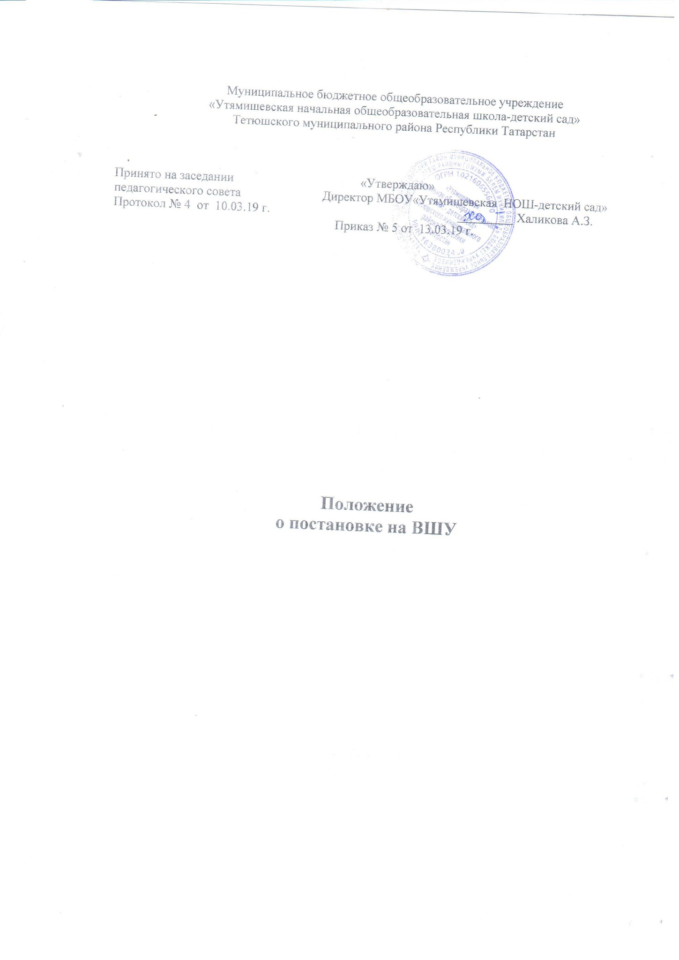

Положение о внутришкольном контроле

1.Общие положения.
1.1. Настоящее Положение разработано в соответствии с Законом Российской Федерации «Об образовании», Типовым положением об общеобразовательном учреждении.
«Об обеспечении должностного инспекционно – контрольной деятельности», «О содержании и правовом обеспечении должностного контроля руководителей образовательных учреждений», Уставом и регламентирует осуществление должностного контроля.
1.2. Должностной контроль – основной источник информации для анализа состояния Школы, достоверных результатов деятельности участников образовательного процесса. Должностной контроль - это проведение Директором наблюдений, обследований, осуществляемых в порядке руководства и контроля в пределах своей компетенции за соблюдением педагогическими работниками законодательных и иных нормативных актов РФ, субъектов РФ, ОУ в области образования.

2.Задачи внутришкольного контроля.
2.1. Получение объективной информации о состоянии преподавания отдельных учебных предметов.
2.2. Совершенствование организации образовательного процесса.
2.3. Анализ достижений в обучении и воспитании для прогнозирования перспектив развития Школы.
2.4. Подготовка экспертных материалов к аттестации педагогических работников.
2.5. Корректировка тематического планирования, образовательных программ.

3. Функции должностного лица, осуществляющего контроль:
- избирает методы проверки в соответствии с тематикой и объемом проверки;
- контролирует состояние преподавания учебных предметов;
- проверяет ведение школьной документации;
- координирует совместно с проверяемым учителем сроки и темпы освоения обучающимися образовательных программ;
- организует и участвует в проведении письменных проверочных работ;
- контролирует состояние методического обеспечения образовательного процесса;
- применяет различные технологии контроля освоения обучающимися программного материала;
- проводит предварительное собеседование с учителем по тематике проверки;
- запрашивает информацию у педагогического работника об уровне усвоения материала, обоснованность этой информации;
- контролирует внеклассную работу педагогического работника;
- контролирует создание педагогическим работником безопасных условий проведения учебных занятий по предмету;
- оформляет в установленные сроки анализ проведенной проверки;
- оказывает или организует методическую помощь работнику в реализации предложений и рекомендаций;
- проводит повторный контроль за устранением замечаний;
- принимает управленческое решение по итогам проверки.

4.Права проверяющего.
4.1. Привлекать к контролю учителей для проведения качественного анализа деятельности педагогического работника.
4.2. Получать (по договоренности) тексты проверочных работ из методкабинета района.
4.3. По итогам проверки вносить предложение о поощрении педагогического работника, о направлении его на курсы повышения квалификации.
4.4. Рекомендовать по итогам проверки изучение опыта работы педагога на заседании педагогического совета для дальнейшего использования другими педагогическими работниками.
4.5. Рекомендовать педагогическому совету принять решение о предоставлении педагогическому работнику «права самоконтроля».
4.6. Переносить сроки проверки по просьбе проверяемого, но не более чем на месяц.

5. Ответственность проверяющего за:
- тактичное отношение к проверяемому работнику во время проведения контрольных мероприятий;
- качественную подготовку к проведению проверки деятельности педагогического работника;
- ознакомление с итогами проверки педагогического работника до вынесения результатов на широкое обсуждение;
- срыв сроков проведения проверки;
- качество проведения анализа деятельности педагогического работника;
- соблюдение конфиденциальности при обнаружении недостатков в работе педагогического работника при условии устранения их в процессе проверки;
- доказательность выводов по итогам проверки.

6. Документация:
- план внутришкольного контроля;
- справки по проверке.

